【巩固练习】
一、选择题
1.下列关于作图的语句正确的是 （ ）.
A．画直线AB=10厘米.
B．画射线OB=10厘米.
C．已知A，B，C三点，过这三点画一条直线.
D．过直线AB外一点画一条直线和直线AB平行.
2．（2015春•乳山市期中）有下列四种说法：
（1）过直线外一点有且只有一条直线与这条直线平行
（2）平面内，过一点能且只能作一条直线与已知直线垂直
（3）直线外一点与直线上各点连接的所有线段中，垂线段最短
（4）平行于同一条直线的两条直线平行．
其中正确的个数是（ ）
A．1个 B． 2个 C． 3个 D． 4个
3．若直线a∥b，b∥c，则a∥c的依据是 ( ).
A．平行的性质
B．等量代换
C．平行于同一直线的两条直线平行.
D．以上都不对
4．下列说法中不正确的是 ( ).
A．同位角相等，两直线平行.
B．内错角相等，两直线平行.
C．同旁内角相等，两直线平行.
D．在同一平面内，垂直于同一条直线的两直线平行.
5．如图所示，给出了过直线外一点P作已知直线l的平行线的方法，其依据是 ( ).
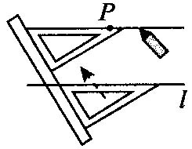
A．同位角相等，两直线平行. B．内错角相等，两直线平行.
C．同旁内角互补，两直线平行. D．以上都不对.
6．如图所示，直线a、b被直线c所截，现给出下列四个条件：①∠1＝∠5；②∠1＝∠7；③∠2+∠1＝180°；④∠1＝∠3．其中能判定a∥b的序号是( ).
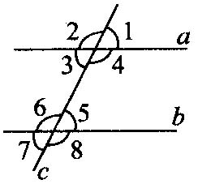
A．①② B．①③ C．①④ D．③④
二、填空题
7.两条射线或线段平行，是指 .

8．如图所示，直线a，b被c所截，∠1＝30°，∠2:∠3＝1:5，则直线a与b的位置关系是________．
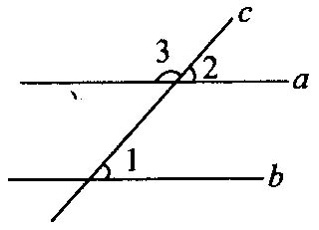
9．如图，直线a和b被直线c所截，∠1＝110°，当∠2＝________时，有直线a∥b成立．
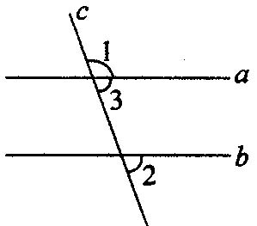
10.（2015•焦作二模）如图，直线a与直线b交于点A，与直线c交于点B，∠1=120°，∠2=45°，若使直线b与直线c平行，则可将直线b绕点A逆时针旋转 ．
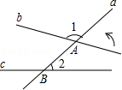
11．小军在一张纸上画一条直线，再画这条直线的平行线，然后依次画前一条直线的平行线，当他画到第十条直线时，第十条直线与第一条直线的位置关系是________．
12. 已知直线a、b都过点M，且直线a∥l，b∥l，那么直线a、b是同一条直线，根据是________．
三、解答题
13.读下列语句，用直尺和三角尺画出图形．
(1)点P是直线AB外的一点，直线CD经过点P，且CD与AB平行；
(2)直线AB与CD相交于点O，点P是AB、CD外的一点，直线EF经过点P，且EF∥AB，与直线CD相交于点E．
14．（黄石)已知如图，∠ABC＝∠ADC，BF、DE分别是∠ABC、∠ADC的角平分线，∠1＝∠2，那么CD与AB平行吗?写出推理过程．
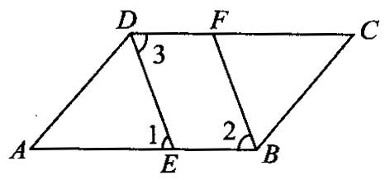

15．（2015春•日照期末）如图，AB∥CD，AE平分∠BAD，CD与AE相交于F，∠CFE=∠E．求证：AD∥BC．
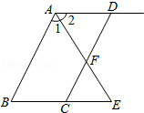
【答案与解析】
一、选择题
1.【答案】D
2.【答案】D.
【解析】（1）过直线外一点有且只有一条直线与这条直线平行，正确；
（2）平面内，过一点能且只能作一条直线与已知直线垂直，正确；
（3）直线外一点与直线上各点连接的所有线段中，垂线段最短，正确；
（4）平行于同一条直线的两条直线平行，正确；
正确的有4个，故选：D．
3．【答案】C
【解析】这是平行线的传递性，其实质是平行公理的推论．
4. 【答案】C
【解析】同旁内角互补，两直线平行.
5. 【答案】A
【解析】这种作法的依据是：同位角相等，两直线平行．
6. 【答案】A
【解析】∠2和∠3，∠1和∠3不是由“三线”产生的角．
二、填空题
7. 【答案】射线或线段所在的直线平行；
8．【答案】平行；
【解析】由已知可得：∠2＝30°，所以∠1＝∠2，可得：a∥b.
9．【答案】70°；
10.【答案】15°．
【解析】∵∠1=120°，∴∠3=60°，∵∠2=45°，∴当∠3=∠2=45°时，b∥c，
∴直线b绕点A逆时针旋转60°﹣45°=15°．故答案为：15°．
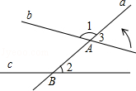
11.【答案】平行;
【解析】平行公理的推论
12.【答案】过直线外一点有且只有一条直线与这条直线平行；
【解析】这是平行公理的具体内容.
三、解答题
13.【解析】
解：
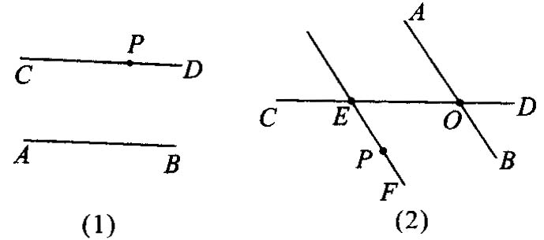

14．【解析】
解：CD∥AB．理由如下：
∵ BF、DE分别是∠ABC、∠ADC的角平分线，
∴ ∠3＝∠ADC，∠2＝∠ABC．
∵ ∠ABC＝∠ADC，
∴ ∠3＝∠2．
又∵ ∠1＝∠2，
∴ ∠3＝∠1．
∴ CD∥AB(内错角相等，两直线平行)．
15.【解析】
证明：∵AE平分∠BAD，
∴∠1=∠2，
∵AB∥CD，∠CFE=∠E，
∴∠1=∠CFE=∠E，
∴∠2=∠E，
∴AD∥BC．

